TỔNG LIÊN ĐOÀN LAO ĐỘNG VIỆT NAM
TRƯỜNG ĐẠI HỌC TÔN ĐỨC THẮNG
KHOA CÔNG NGHỆ THÔNG TIN



NGUYỄN VĂN ĐỨC ANH - 52500029

BÁO CÁO GIỮA KÌ
GIẢI TÍCH ỨNG DỤNG CHO
CÔNG NGHỆ THÔNG TIN

THÀNH PHỐ HỒ CHÍ MINH, NĂM 2026
TỔNG LIÊN ĐOÀN LAO ĐỘNG VIỆT NAM
TRƯỜNG ĐẠI HỌC TÔN ĐỨC THẮNG
KHOA CÔNG NGHỆ THÔNG TIN

NGUYỄN VĂN ĐỨC ANH - 52500029

BÁO CÁO GIỮA KÌ
GIẢI TÍCH ỨNG DỤNG CHO
CÔNG NGHỆ THÔNG TIN

Người hướng dẫn
Nguyễn Huỳnh Minh Duy

THÀNH PHỐ HỒ CHÍ MINH, NĂM 2026
LỜI CẢM ƠN

Em xin gửi lời cảm ơn chân thành và sâu sắc nhất đến thầy Nguyễn Huỳnh Minh Duy, giảng viên hướng dẫn môn Giải tích ứng dụng cho Công nghệ thông tin. Nhờ có sự giảng dạy tận tình, những hướng dẫn chi tiết và những định hướng rõ ràng của thầy, em đã hiểu sâu hơn về cách ứng dụng các kiến thức toán học vào bài toán lập trình thực tế, từ đó có thể hoàn thành tốt bài báo cáo giữa kỳ này.
Bên cạnh đó, em cũng xin gửi lời tri ân đến Khoa Công nghệ thông tin cùng Trường Đại học Tôn Đức Thắng đã tạo điều kiện học tập thuận lợi và cung cấp nền tảng kiến thức vững chắc để em có thể tiếp cận, nghiên cứu đề tài một cách hiệu quả nhất.
Mặc dù đã cố gắng hết sức để hoàn thiện bài báo cáo, nhưng do những hạn chế nhất định về mặt kiến thức và thời gian, bài làm chắc chắn sẽ không tránh khỏi những thiếu sót. Em rất mong nhận được những nhận xét, g óp ý quý báu từ thầy để có thể khắc phục, hoàn thiện bài làm và rút ra được những bài học kinh nghiệm hữu ích cho quá trình học tập sau này.

TP. Hồ Chí Minh, ngày 21 tháng 3 năm 2026
Tác giả

Nguyễn Văn Đức Anh

CÔNG TRÌNH ĐƯỢC HOÀN THÀNH
TẠI TRƯỜNG ĐẠI HỌC TÔN ĐỨC THẮNG
Tôi xin cam đoan đây là công trình nghiên cứu của riêng tôi và được sự hướng dẫn khoa học của thầy Nguyễn Huỳnh Minh Duy. Các nội dung nghiên cứu, kết quả trong đề tài này là trung thực và chưa công bố dưới bất kỳ hình thức nào trước đây. Những số liệu trong các bảng biểu phục vụ cho việc phân tích, nhận xét, đánh giá được chính tác giả thu thập từ các nguồn khác nhau có ghi rõ trong phần tài liệu tham khảo.
Ngoài ra, trong Dự án còn sử dụng một số nhận xét, đánh giá cũng như số liệu của các tác giả khác, cơ quan tổ chức khác đều có trích dẫn và chú thích nguồn gốc.
Nếu phát hiện có bất kỳ sự gian lận nào tôi xin hoàn toàn chịu trách nhiệm về nội dung Dự án của mình. Trường Đại học Tôn Đức Thắng không liên quan đến những vi phạm tác quyền, bản quyền do tôi gây ra trong quá trình thực hiện (nếu có).
TP. Hồ Chí Minh, ngày 21 tháng 3 năm 2026
Tác giả
Nguyễn Văn Đức Anh

TÓM TẮT

Báo cáo này trình bày phương pháp giải quyết và kết quả thực nghiệm của bài tập lớn giữa kỳ môn Giải tích ứng dụng cho Công nghệ thông tin. Mục tiêu chính của đề tài là kết hợp nền tảng lý thuyết toán giải tích với kỹ năng lập trình Python để tự động hóa việc tính toán và trực quan hóa các vấn đề toán học. Cụ thể, bài báo cáo tập trung khảo sát và thao tác trên hai hàm số bậc hai f(x) và g(x) có chứa hằng số A.
Thông qua việc ứng dụng các thư viện toán học và đồ họa chuyên dụng của ngôn ngữ Python bao gồm math, numpy, sympy và matplotlib, xây dựng chương trình giải quyết thành công các yêu cầu cốt lõi: tìm tọa độ giao điểm giữa các đồ thị, thiết lập phương trình tiếp tuyến của đồ thị hàm số tại các tiếp điểm xác định, và khảo sát hình học của đồ thị qua phép tịnh tiến.
Nội dung báo cáo được cấu trúc thành hai phần chính: Chương 1 trình bày chi tiết về phương pháp lập trình, thuật toán và giải thích cặn kẽ mã nguồn (source code) được sử dụng cho từng câu hỏi. Chương 2 cung cấp các hình ảnh trực quan về kết quả thực nghiệm của chương trình bao gồm dữ liệu đầu ra và đồ thị tương ứng khi chạy thử nghiệm với ba giá trị tham số A ngẫu nhiên khác nhau. Kết quả thu được cho thấy chương trình hoạt động chính xác, giải quyết trọn vẹn bài toán đại số và mô phỏng trực quan các hàm số đúng theo yêu cầu đặt ra.

MỤC LỤC

CHƯƠNG 1. PHƯƠNG PHÁP GIẢI QUYẾT BÀI TOÁN 3
1.1 Phương pháp giải Câu 1a: Tìm giao điểm và vẽ đồ thị f(x), g(x) 3
1.2 Phương pháp giải Câu 1b: Tiếp tuyến tại điểm và tịnh tiến đồ thị 7
1.3 Phương pháp giải Câu 1c: Tiếp tuyến đi qua một điểm cho trước 10
1.4 Mã nguồn (Source code) 13
CHƯƠNG 2. KẾT QUẢ THỰC NGHIỆM
17
2.1 Kết quả thực thi với tham số A=10 17
2.2 Kết quả thực thi với tham số A=50 19
2.3 Kết quả thực thi với tham số A=90 22
TÀI LIỆU THAM KHẢO 26

PHƯƠNG PHÁP GIẢI QUYẾT BÀI TOÁN

Phương pháp giải Câu 1a: Tìm giao điểm và vẽ đồ thị f(x), g(x)
1.1.1 Tóm tắt các bước lập trình.
Để tìm tọa độ giao điểm và trực quan hóa đồ thị hai hàm số f(x) và g(x), chương trình thực hiện tuần tự 4 bước sau:
- Bước 1 (Khởi tạo): Dùng thư viện sympy để khai báo biến ký hiệu x và định nghĩa biểu thức toán học cho f(x), g(x).
- Bước 2 (Giải phương trình): Thiết lập phương trình hoành độ giao điểm f(x) = g(x) và tự động giải tìm các nghiệm x.
- Bước 3 (Tìm tung độ): Lần lượt thế các nghiệm x vào hàm số để tính tung độ y, sau đó xuất các cặp tọa độ giao điểm ra màn hình.
- Bước 4 (Vẽ đồ thị): Dùng numpy để tạo dải dữ liệu trục hoành và matplotlib để vẽ đồ thị hai đường cong cùng các điểm giao cắt.
1.1.2 Giải thích chi tiết mã nguồn (Source code).
- Khai báo thư viện: Dùng lệnh “import (tên thư viện) as (tạo bí danh)”
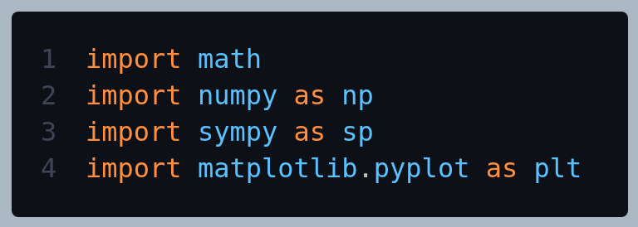
math: Thư viện toán học cơ bản.
numpy (np): Thư viện tính toán về mảng và ma trận.
sympy (sp): Thư viện về toán học và kí hiệu toán học.
matplotlib.pyplot (plt): Công cụ vẽ đồ thị.
- Khởi tạo hẳng số A. Giá trị này sẽ được thay đổi 3 lần trong quá trình chạy thực nghiệm.
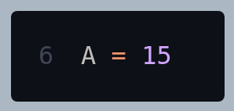
- Khai báo x là một biến ký hiệu (symbolic variable) thông qua thư viện sympy. Khác với biến số học thông thường, biến ký hiệu giúp Python hiểu đây là một ẩn số để thao tác giải các phương trình đại số.
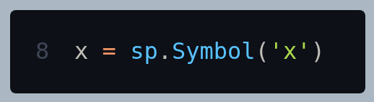
- Khởi tạo biểu thức của hai hàm số cần khảo sát vào f và g. Trong Python, toán tử ** được sử dụng để tính lũy thừa (ở đây là x² và A³, A²).
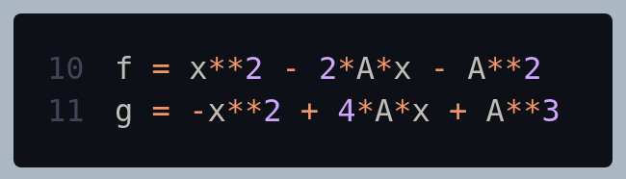
- Sử dụng hàm Eq() (Equality) của sympy để thiết lập phương trình hoành độ giao điểm f(x) = g(x) vào phương trình đại số eq_1a.
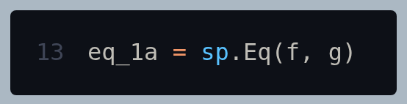
- Gọi hàm solve() để giải phương trình đại số eq_1a theo biến x. Kết quả trả về roots_1a là một danh sách chứa chính xác các nghiệm đại số (hoành độ giao điểm).
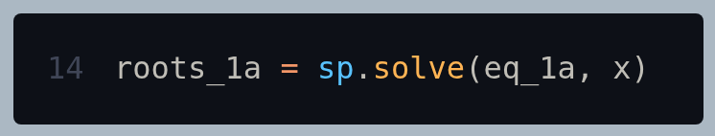
- Khởi tạo một mảng rỗng để lưu trữ các cặp tọa độ (x, y) của giao điểm sau khi tính toán vào points_1a.
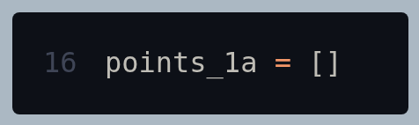
- Vòng lặp “for i, root in enumerate(roots_1a)” duyệt qua từng nghiệm x vừa tìm được.
root: lưu từng giá trị của nghiệm qua từng index (số thứ tự)
i: Lưu từng giá trị index nhờ vào hàm enumerate
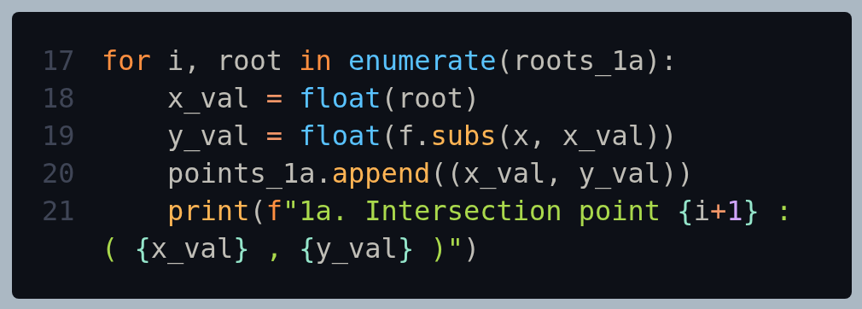
Bên trong vòng lặp:
- x_val = float(root): Ép kiểu nghiệm từ dạng ký hiệu toán học phân số/căn thức (của sympy) sang kiểu số thực (float) để hiển thị và vẽ đồ thị.
- y_val = float(f.subs(x, x_val)): Sử dụng phương thức “subs()” để thế giá trị hoành độ x_val ngược trở lại vào biểu thức hàm số f(x), từ đó tính ra giá trị tung độ tương ứng. Ép kiểu kết quả sang số thực bằng float() và lưu vào y_val.
- points_1a.append((x_val, y_val)): Lưu cặp tọa độ (x_val, y_val) vào mảng points_1a đã khởi tạo bằng “append()”.
- print(f"1a. Intersection point {i+1} : ( {x_val} , {y_val} )"In kết quả ra màn hình (terminal).
– x_vals_1a = np.linspace(points_1a[0][0] - 1000, points_1a[1][0] + 1000, 400): gọi “np.linspace” để sinh ra mảng dữ liệu trục hoành chứa 400 điểm cách đều nhau. Giới hạn của dải điểm này được thiết lập bằng cách lấy hoành độ của giao điểm đầu tiên (points_1a[0][0]) trừ đi 1000 và hoành độ của giao điểm thứ hai (points_1a[1][0]) cộng thêm 1000. 400 này điểm lưu vào x_vals_1a dùng để vẽ đồ thị về sau.
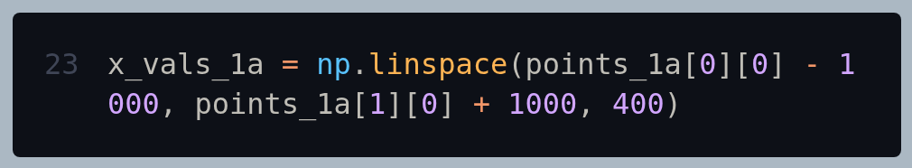
- f_func = sp.lambdify(x, f, 'numpy') (và tương tự cho g_func): "Hàm “lambdify” sẽ chuyển đổi biểu thức đại số dạng sympy sang dạng hàm số toán học thực thi cực nhanh của numpy . Nhờ đó, chương trình có thể tính toán một lúc mảng 400 giá trị của x_vals_1a để tìm ra mảng tung độ tương ứng 1 cách nhanh chóng.
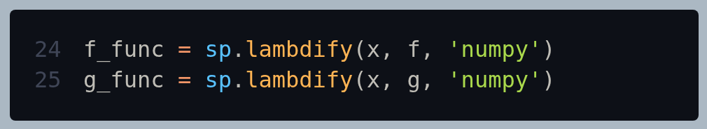
- plt.figure(1, figsize=(8, 6)): Khởi tạo cửa sổ đồ thị số 1 với kích thước 8x6 inch dùng để hiện thị đồ thị.

- plt.plot(x_vals_1a, f_func(x_vals_1a), 'b-', label='f(x)'): Vẽ đường cong parabol f(x) với định dạng đường nét liền màu xanh lam (b-) từ 400 điểm trong biến x_vals_1a trước đó và gán nhãn chú thích là f(x). Tương tự, g(x) được vẽ nét liền màu đỏ (r-).
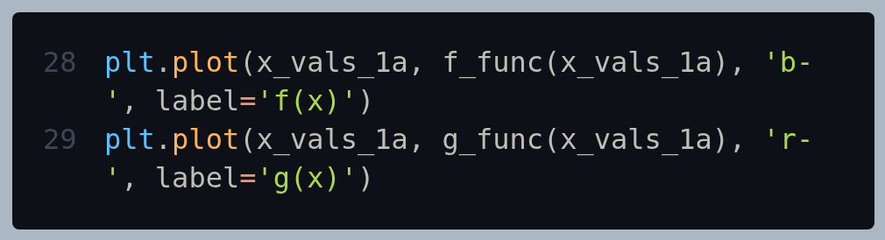
- Vòng lặp “for px, py in points_1a:”: Duyệt qua danh sách tọa độ giao điểm đã tính ở trên. Lệnh plt.plot(px, py, 'go') sẽ chấm điểm trực tiếp lên tọa độ đó với định dạng go (green circle - hình tròn màu xanh lá).
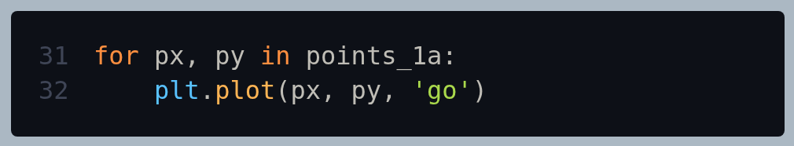
- plt.title('Question 1a'): Dùng để hiện tự tiêu đề là “Question 1a”.
- plt.legend(): Hiện thị hộp chú thích.
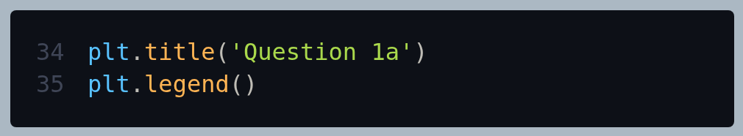

Phương pháp giải Câu 1b: Tiếp tuyến tại điểm và tịnh tiến đồ thị
1.1.1 Tóm tắt các bước lập trình.
Để thiết lập phương trình tiếp tuyến, tịnh tiến đồ thị hàm số f(x) và tìm tọa độ giao điểm mới, chương trình thực hiện tuần tự 4 bước sau:
- Bước 1 (Đạo hàm và tiếp tuyến): Xác định tọa độ tiếp điểm, tính đạo hàm bậc 1 của hàm f(x) để tìm hệ số góc, từ đó lập phương trình tiếp tuyến.
- Bước 2 (Tịnh tiến hàm số): Tạo hàm số mới bằng cách trừ đi lượng tịnh tiến tương ứng từ hàm gốc f(x).
- Bước 3 (Tìm giao điểm): Thiết lập phương trình hoành độ giao điểm giữa hàm f(x) đã tịnh tiến và phương trình tiếp tuyến để tự động giải tìm nghiệm x. Sau đó tính tung độ y tương ứng.
- Bước 4 (Vẽ đồ thị): Dùng matplotlib để trực quan hóa đồ thị f(x) gốc, đồ thị f(x) tịnh tiến, đường tiếp tuyến cùng với các điểm đánh dấu (tiếp điểm, giao điểm).
1.1.2 Giải thích chi tiết mã nguồn (Source code).
- x0_1b = 0 và y0_1b = -A**2: Xác định tọa độ (hoành độ và tung độ) của tiếp điểm trên đường cong f(x) theo yêu cầu đề bài.
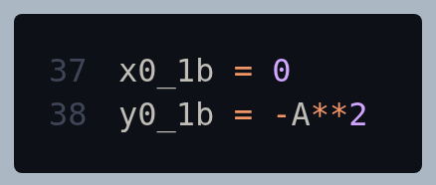
- df = sp.diff(f, x): Sử dụng hàm “diff()” của thư viện sympy để tính đạo hàm bậc 1 của hàm số f(x) theo biến x. Đạo hàm này dùng để xác định độ dốc của đường tiếp tuyến và lưu vào df.
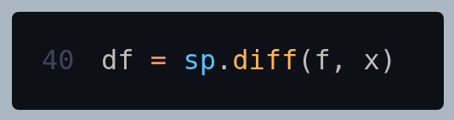
- m_1b = df.subs(x, x0_1b): Sử dụng phương thức “subs()” để thế hoành độ tiếp điểm (x0_1b) vào đạo hàm vừa tính nhằm tìm hệ số góc (slope) của tiếp tuyến tại điểm đó lưu vào m_1b.
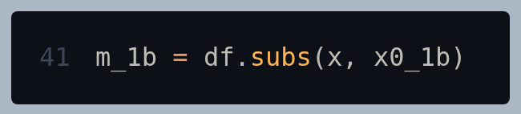
- tangent_1b = m_1b * (x - x0_1b) + y0_1b: Lập phương trình tiếp tuyến dựa trên công thức tổng quát của đường thẳng: y = m(x - x0) + y0.
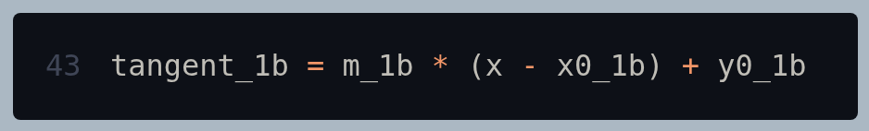
- print(f"Equation of the tangent line to the curve f(x) : {tangent_1b}"): In phương trình tiếp tuyến ra màn hình (terminal).
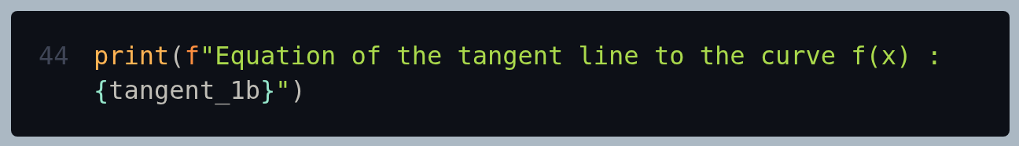
- Tìm và xuất tọa độ giao điểm: Tương tự Câu 1a, chương trình dùng vòng lặp for duyệt qua danh sách nghiệm roots_1b, chuyển đổi sang kiểu số thực (float) và thế ngược vào hàm f_shift để tìm tung độ tương ứng. Các cặp tọa độ được lưu vào mảng points_1b và in ra màn hình.
- Chuẩn bị dữ liệu vẽ: Kế thừa phương pháp từ Câu 1a, hàm “np.linspace” được dùng để sinh mảng 400 điểm trục hoành (với biên độ mở rộng 500 đơn vị so với các giao điểm). Hàm “sp.lambdify” cũng được tái sử dụng để chuyển đổi các biểu thức f_shift và tangent_1b sang dạng mảng numpy nhằm tối ưu tốc độ tính toán.
- Trực quan hóa đồ thị (plt.figure(2)): Lệnh “plt.plot()” được gọi để vẽ 3 đường trên cùng một mặt phẳng: hàm f(x) gốc (màu xanh lam b-), hàm f(x) tịnh tiến (màu đỏ r-) và đường tiếp tuyến (màu cam orange). Sau đó, sử dụng các ký hiệu đánh dấu điểm để phân biệt: chấm tiếp điểm ban đầu bằng hình tròn xanh lá (go) và dùng vòng lặp để chấm hai giao điểm mới bằng hình tròn đen (ko). Cuối cùng, hoàn thiện bằng lệnh thêm tiêu đề và chú thích.
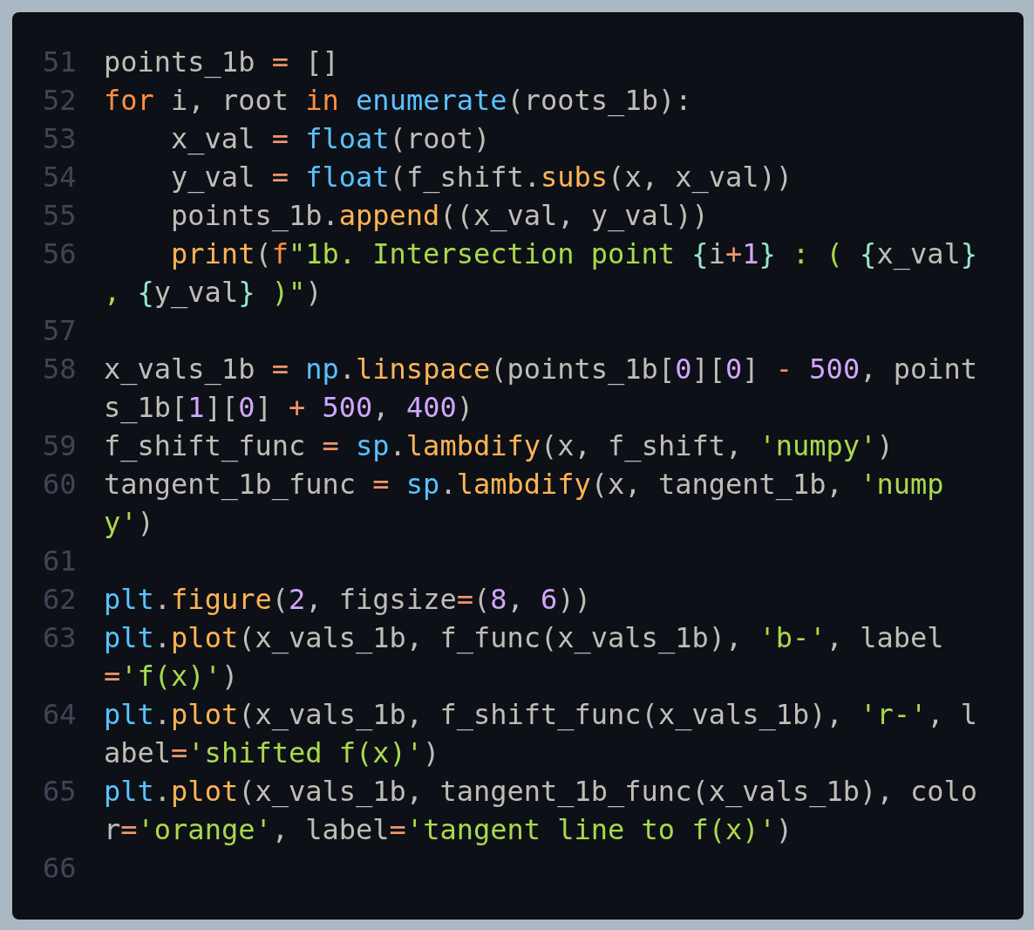

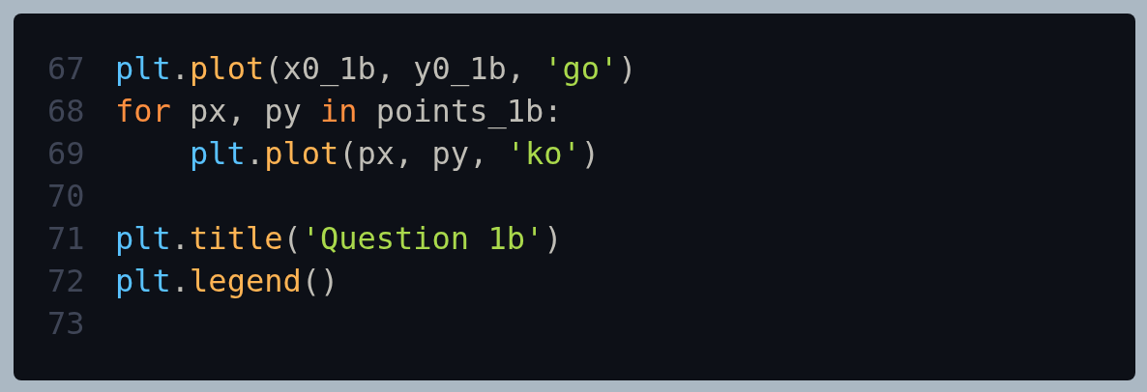

Phương pháp giải Câu 1c: Tiếp tuyến đi qua một điểm cho trước
1.1.1 Tóm tắt các bước lập trình.
Để tìm phương trình các đường tiếp tuyến của đồ thị hàm số f(x) đi qua điểm (0, -4A³) cho trước và trực quan hóa kết quả, chương trình thực hiện tuần tự 4 bước sau:
- Bước 1 (Thiết lập phương trình tiếp điểm): Gọi hoành độ của tiếp điểm cần tìm là x0. Dựa vào công thức tiếp tuyến tổng quát y = f'(x0)(x - x0) + f(x0), ta ép phương trình này đi qua điểm cho trước để tạo thành một phương trình đại số với ẩn duy nhất là x0.
- Bước 2 (Giải phương trình): Sử dụng sympy để tự động giải phương trình trên, tìm ra hoành độ của các tiếp điểm.
- Bước 3 (Lập phương trình tiếp tuyến): Tương ứng với mỗi tiếp điểm tìm được, tính hệ số góc và tung độ để lập thành phương trình tiếp tuyến hoàn chỉnh, sau đó in ra màn hình.
- Bước 4 (Vẽ đồ thị): Dùng matplotlib trực quan hóa đồ thị f(x), các đường tiếp tuyến tìm được, đánh dấu các tiếp điểm và điểm (0, -4A³) đã cho.
1.1.2 Giải thích chi tiết mã nguồn (Source code).
- x0 = sp.Symbol('x0'): Khai báo biến ký hiệu x0 đại diện cho hoành độ của tiếp điểm nằm trên đường cong f(x).
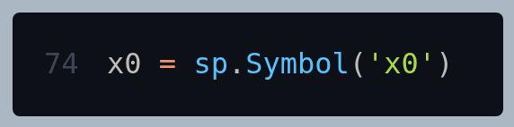
- f_x0 và df_x0: Khởi tạo biểu thức tung độ của tiếp điểm (f(x0)) và đạo hàm tại tiếp điểm (f'(x0)) bằng cách thay biến x thành x0 tương ứng vào hàm f và df.
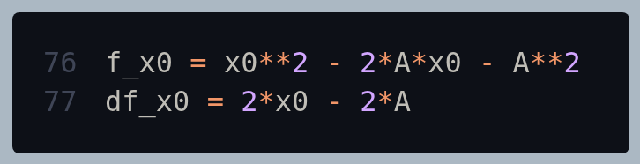
- eq_1c = sp.Eq(-4*A**3, df_x0 * (0 - x0) + f_x0): Thiết lập phương trình tiếp tuyến dựa trên điểm Q cho trước. Với điểm Q có x = 0 và y = -4A³, chương trình thế trực tiếp hai giá trị này vào phương trình tiếp tuyến tổng quát để tạo thành đẳng thức eq_1c.
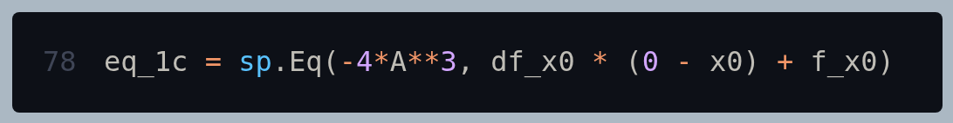
- roots_x0 = sp.solve(eq_1c, x0): Giải phương trình eq_1c để tìm ra danh sách hoành độ các tiếp điểm.
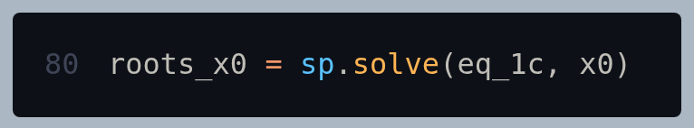
- tangents_1c = [] và points_1c = []: Khởi tạo hai mảng rỗng để lưu phương trình tiếp tuyến và tọa độ tiếp điểm nhằm phục vụ cho việc vẽ đồ thị sau này.
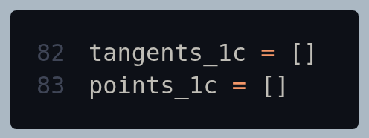
- Vòng lặp lập phương trình tiếp tuyến: Chương trình duyệt qua từng nghiệm root (hoành độ x0). Cách tính hệ số góc m_1c và tung độ y_contact được kế thừa hoàn toàn từ logic của Câu 1b. Các giá trị này được ráp lại để tạo thành phương trình đường thẳng tangent_eq.
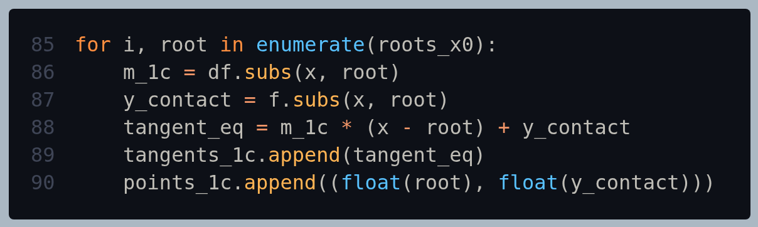
- print(f"... : {tangent_eq.evalf()}"): Lệnh in phương trình ra màn hình. Phương thức “.evalf()” được thêm vào để ép sympy hiển thị các hệ số của phương trình dưới dạng số thập phân (float).
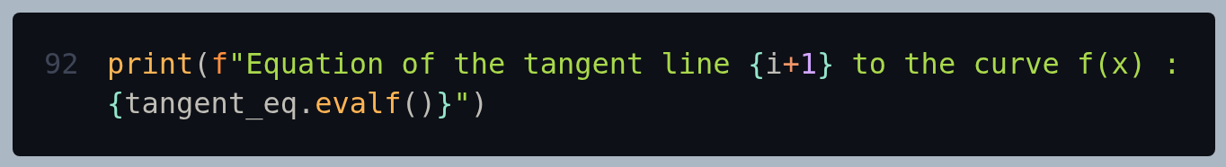
- Tương tự như kỹ thuật ở Câu 1a và 1b, hàm “np.linspace” và “sp.lambdify” tiếp tục được sử dụng để tối ưu dữ liệu trục hoành và tính toán mảng tung độ cực nhanh. Lệnh “plt.plot()” vẽ đồ thị f(x) cùng 2 đường tiếp tuyến tìm được. Lệnh plt.plot(0, -4*A**3, 'go') dùng để chấm điểm Q(0, -4A³) màu xanh lá,
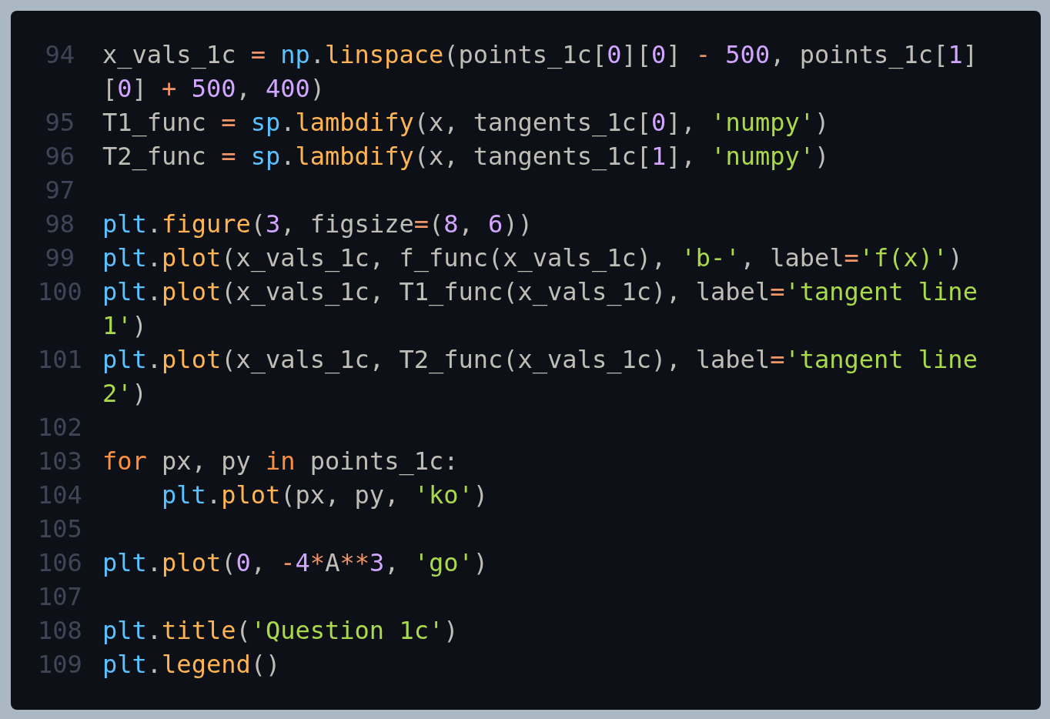
- plt.show(): Lệnh được đặt ở cuối cùng của toàn bộ chương trình. Có tác dụng hiện thị cả 3 đồ thị của các câu 1a, 1b, 1c lên màng hình.

Mã nguồn (Source code)
- Sau đây là mã nguồn để giải quyết các yêu cầu của bài báo cáo:
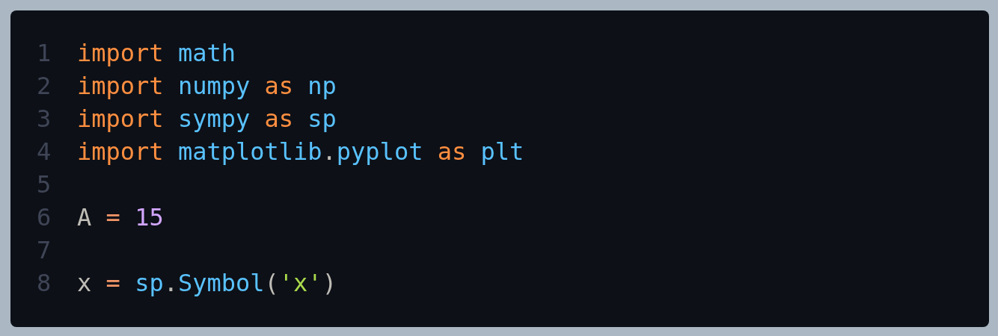

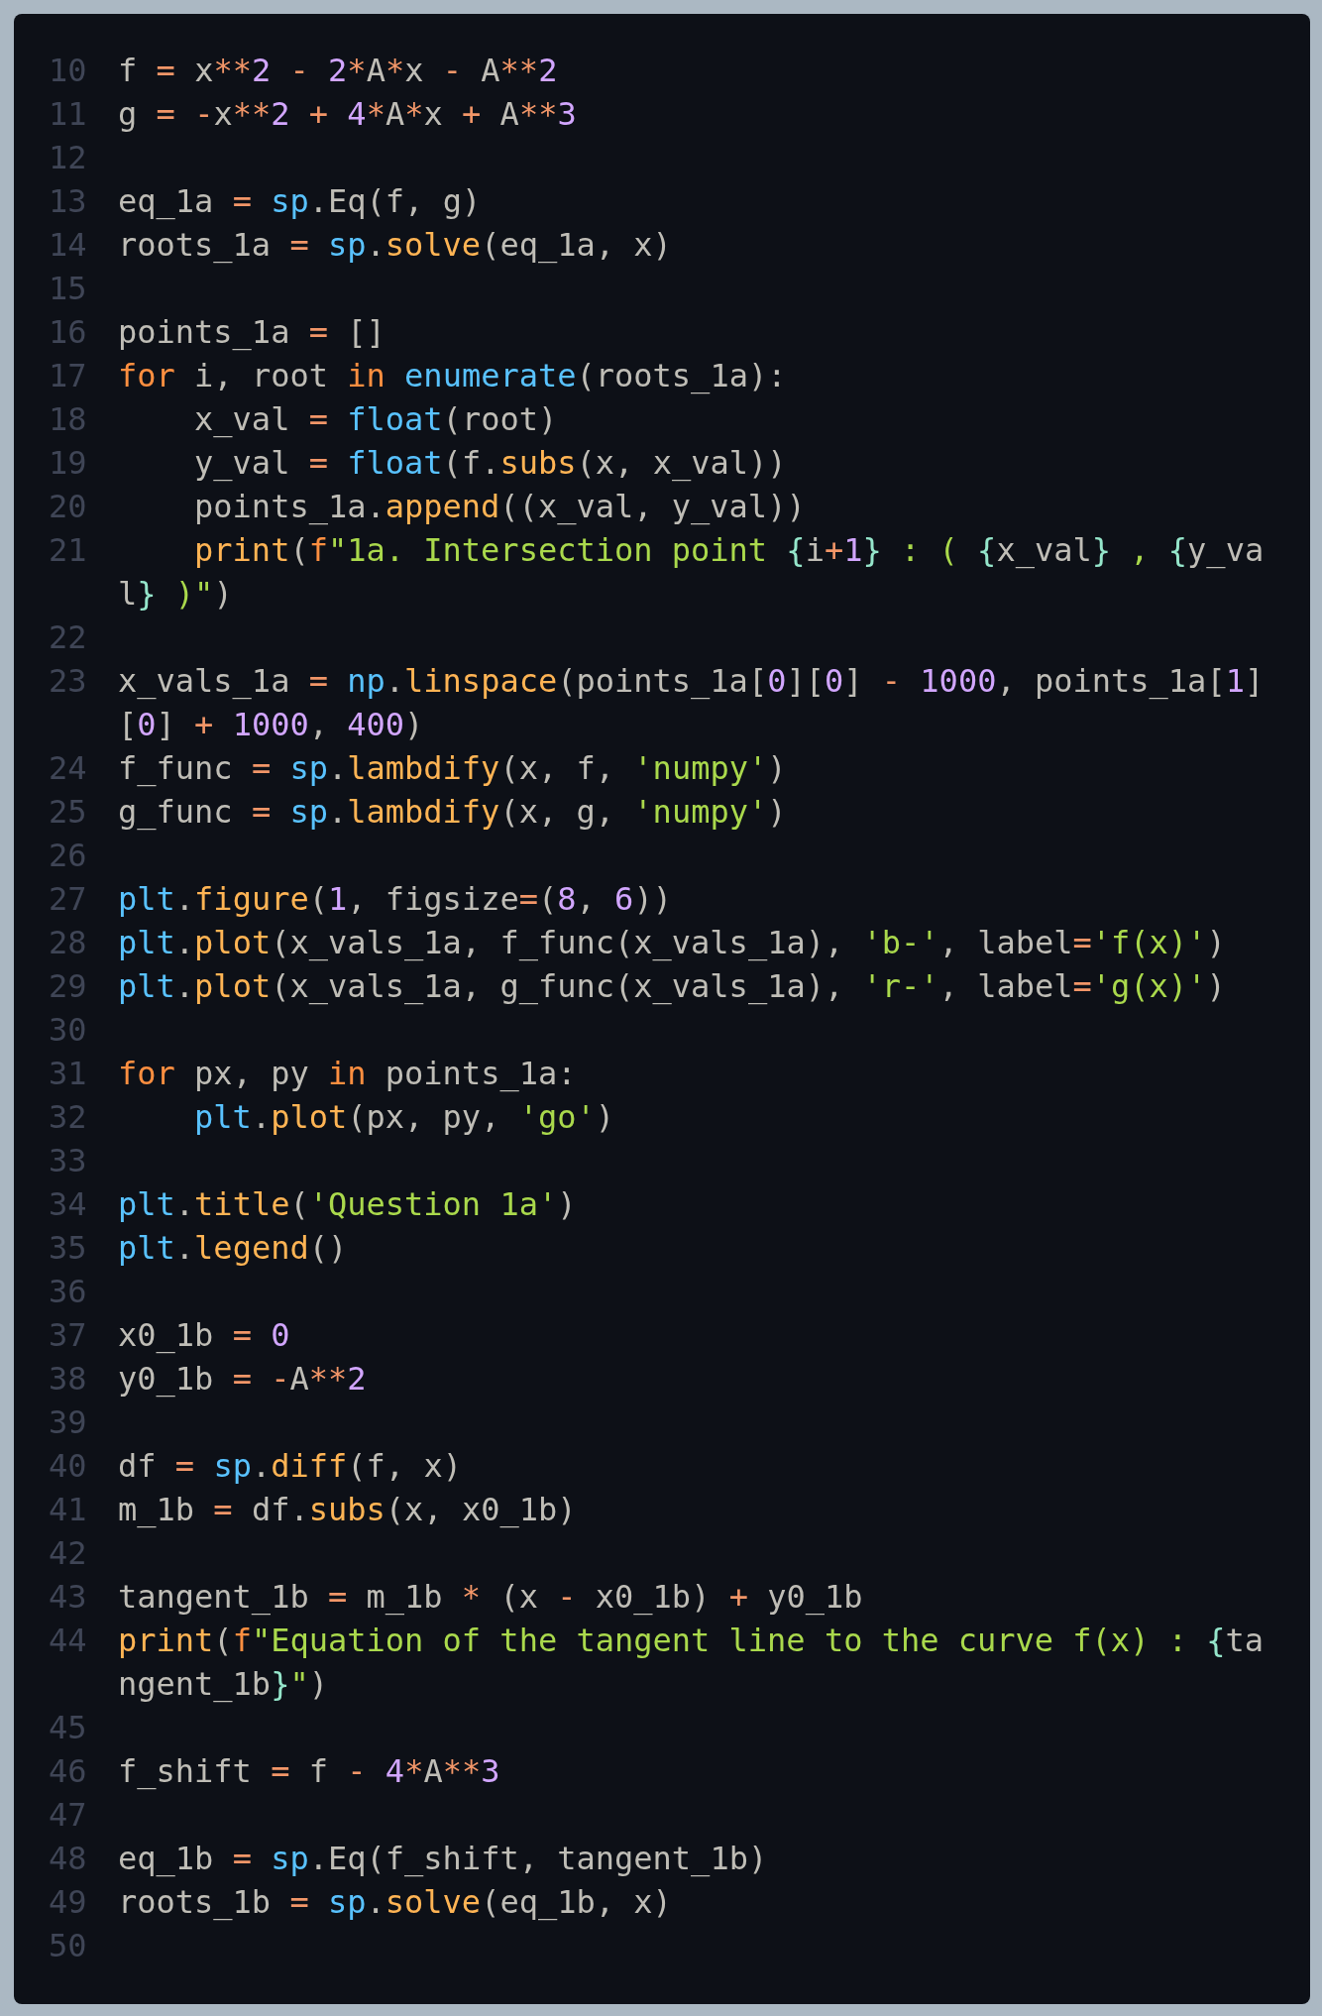
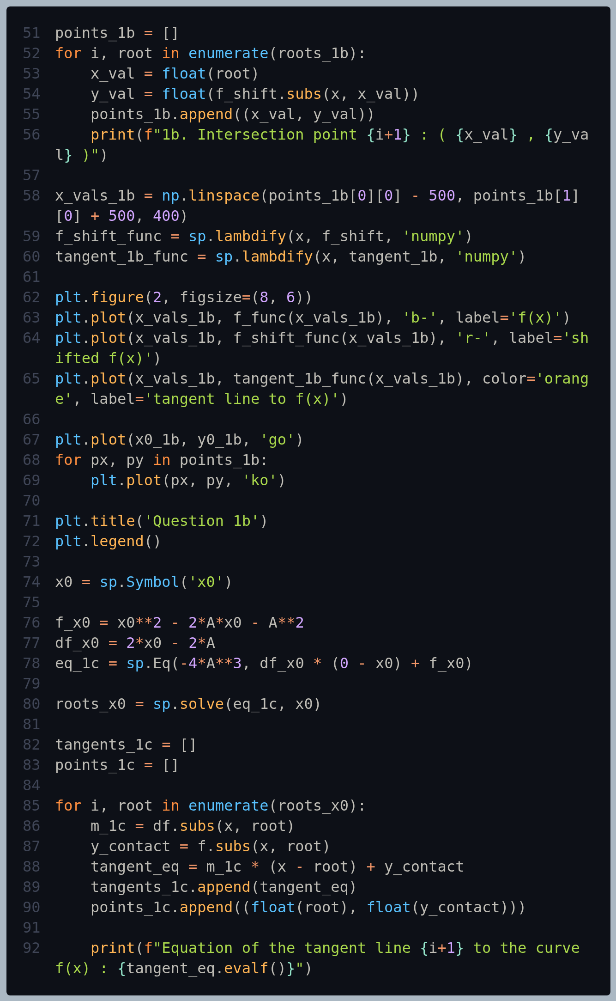
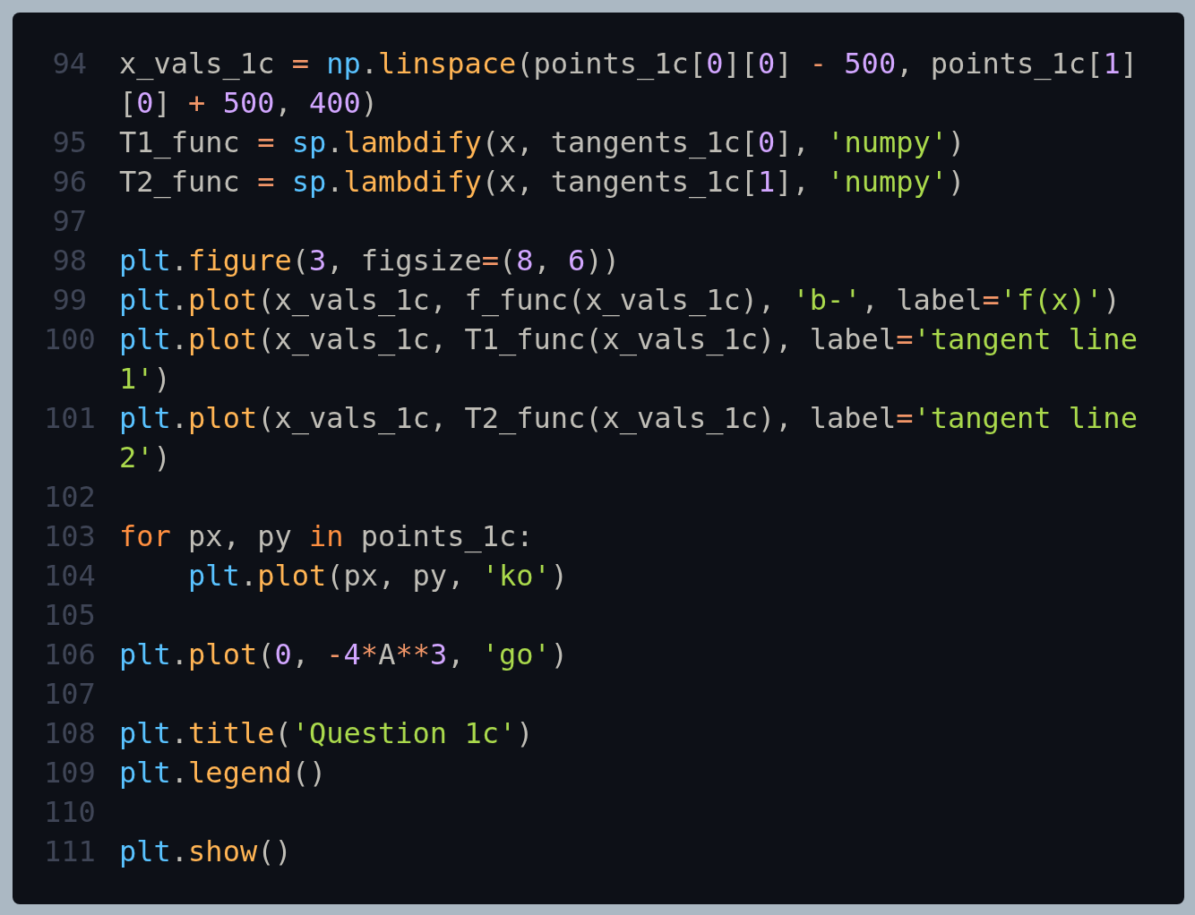

KẾT QUẢ THỰC NGHIỆM

Kết quả thực thi với tham số A=10
A= 10
Câu 1a:
- Kết quả:
- Đồ thị:
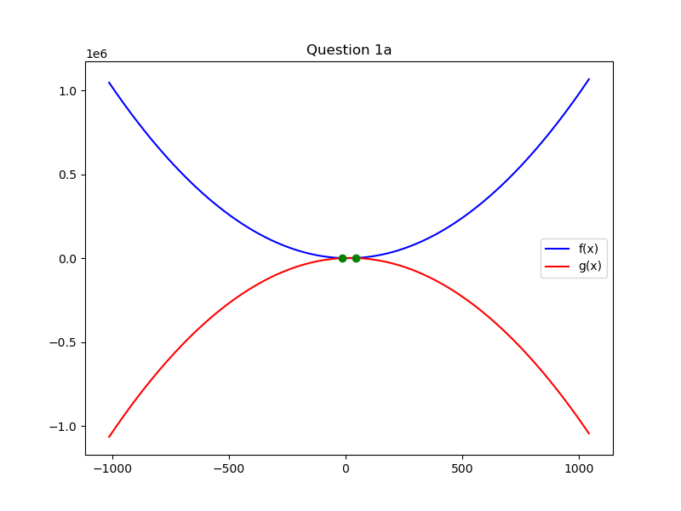
Câu 1b:
- Kết quả:
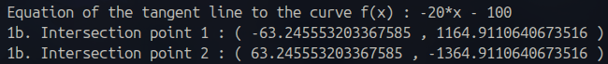
- Đồ thị:
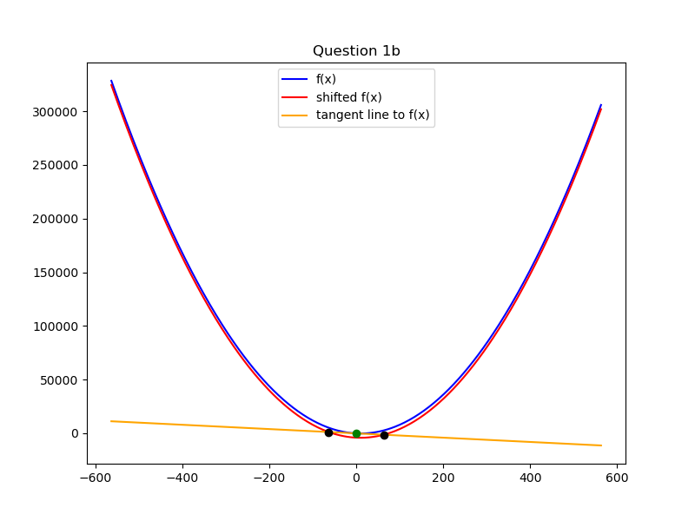
Câu 1c:
- Kết quả:
- Đồ thị:
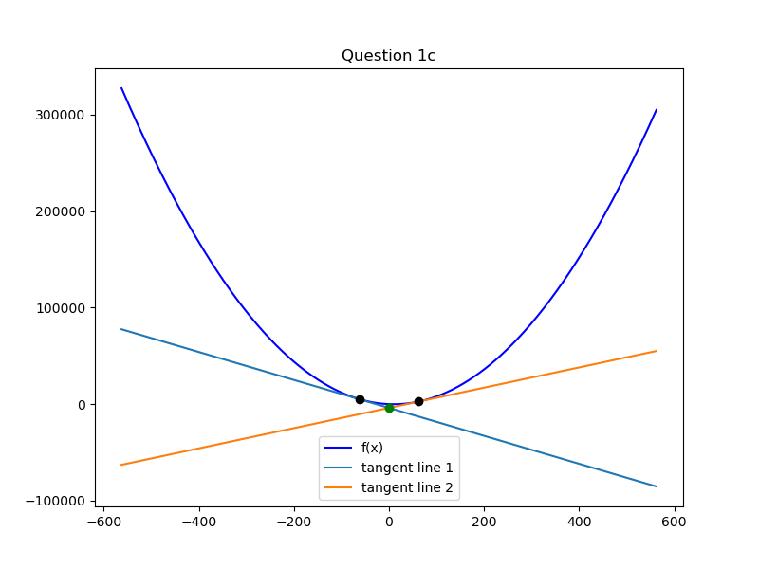

Kết quả thực thi với tham số A=50
A= 50
Câu 1a:
- Kết quả:
- Đồ thị:
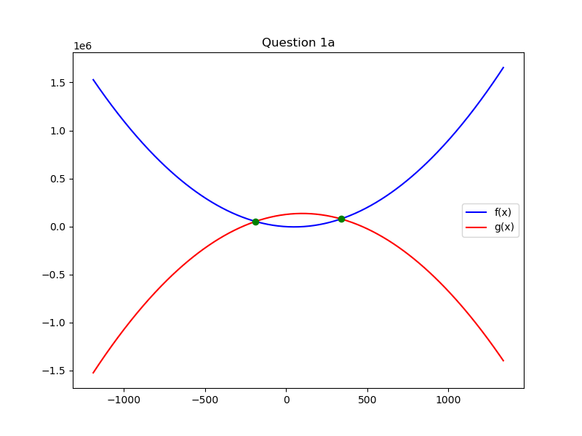
Câu 1b:
- Kết quả:
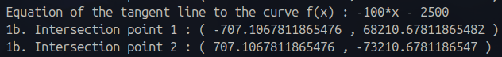
- Đồ thị:
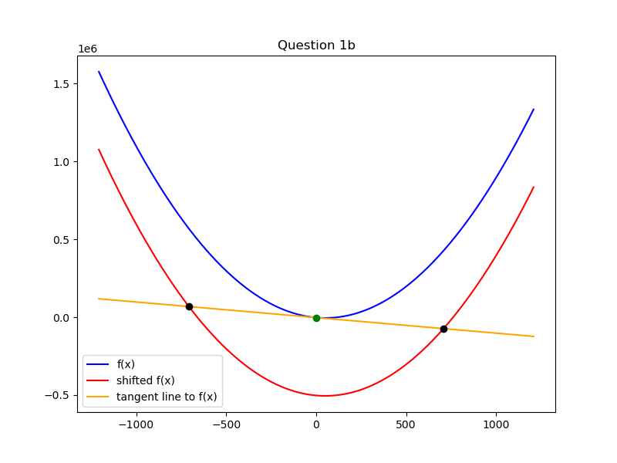
Câu 1c:
- Kết quả:
- Đồ thị:
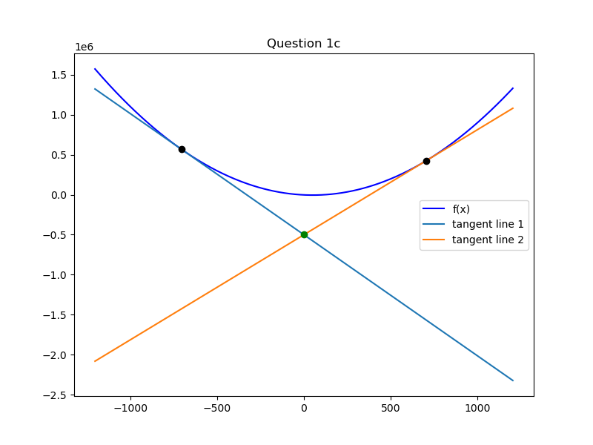

Kết quả thực thi với tham số A=90

A= 90
Câu 1a:
- Kết quả:
- Đồ thị:
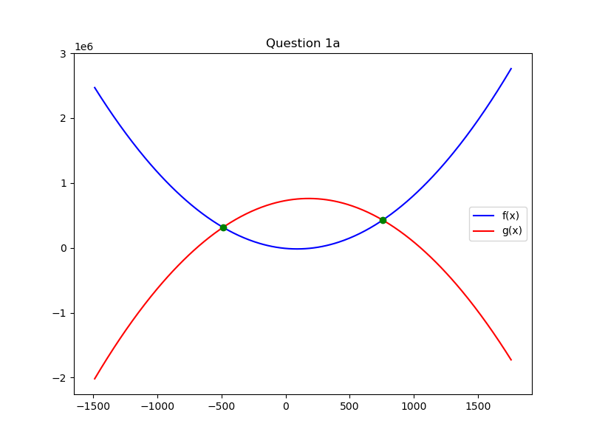
Câu 1b:
- Kết quả:
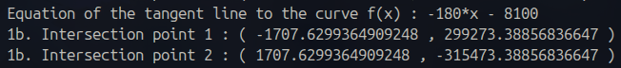
- Đồ thị:
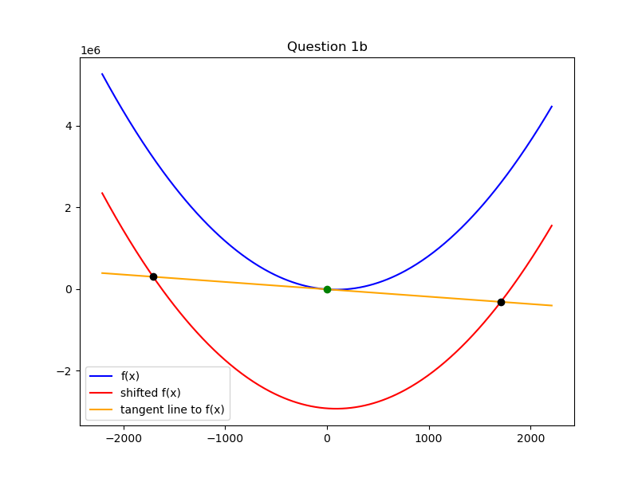
Câu 1c:
- Kết quả:
- Đồ thị:
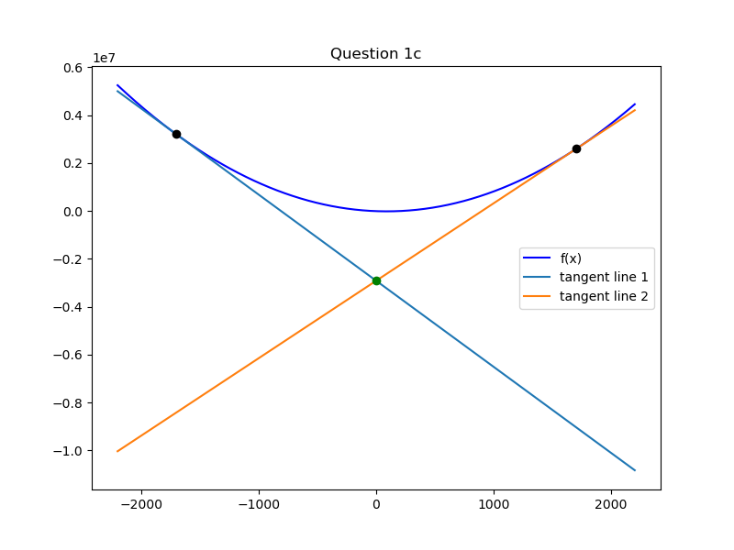

TÀI LIỆU THAM KHẢO
[1] Calculus: Early Transcendentals – James Stewart
(Sách giáo trình Giải tích cơ bản)
[2] SymPy Official Documentation – Calculus & Solvers https://docs.sympy.org/latest/tutorials/intro-tutorial/calculus.html
[3] SymPy - Equation Solving (sympy.solve) https://docs.sympy.org/latest/modules/solvers/solvers.html
[4] Matplotlib Official Documentation – Pyplot tutorial https://matplotlib.org/stable/tutorials/introductory/pyplot.html
[5] NumPy Official Documentation – numpy.linspace https://numpy.org/doc/stable/reference/generated/numpy.linspace.html
[6] Python Official Documentation – math module https://docs.python.org/3/library/math.html
[7] Khan Academy – Equations of tangent lines https://www.khanacademy.org/math/ap-calculus-ab/ab-differentiation-1-new/ab-2-7/a/tangent-lines
[8] RealPython – Plotting With Matplotlib
https://realpython.com/python-matplotlib-guide/

